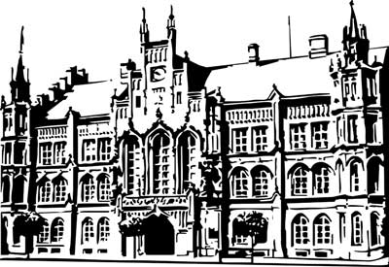 | Město Nový Bydžov  Masarykovo náměstí 1, 504 01 Nový Bydžov  ID schránky v ISDS: 2umb8hk

Objednávka č. 216/2026
na faktuře uvádějte vždy č. objednávky

Objednatel Dodavatel
Město Nový Bydžov Obchodní firma : Výtahy Podlesný s.r.o.
Masarykovo náměstí 1 Sídlo : Dělnická 476/
504 01 NOVÝ BYDŽOV Pardubičky
53301 Pardubice
IČ : 00269247 IČ : 06873219
DIČ : CZ00269247 DIČ : CZ06873219
Plátce DPH
Objednáváme u Vás výměnu jídelního výtahu v Mateřské školce Palackého, ul. F. Palackého čp. 1241, 504 01 Nový Bydžov – dodávka a montáž výtahu C100, nákladní, bubnový, nosnost 100 kg, včetně stavebních prací (vybourání původních šachetních dveří, dodávka a montáž nových dveří, zazdění vzniklých otvorů, obezdění nových dveří, zednické práce a zapravení kolem dveří, výmalba. Termín provádění domlouvejte s ředitelkou školky Miroslavou Vaculíkovou.

Lhůta plnění : 01.06.2026 -31.08.2026
Cena s DPH : 531 862,00Kč
Dne: 27.05.2026
Vyřizuje / tel. : Ing. Mgr. Eva Bieliková/tel.: , 495 703 971

ODPA | Položka | ZP | ÚZ | ORJ | ORG |  | Kč
3613 | 6121 |  |  |  | 0302 |  | 531 862,00
Předběžnou kontrolu provedl a nárok schválil:
Příkazce operace: Bieliková Eva, Ing. Mgr. 27.05.2026 12:07:29
Správce rozpočtu: |  |  |  |  |  | Datum: 27.05.2026

Akceptace dne 27.05.2026

